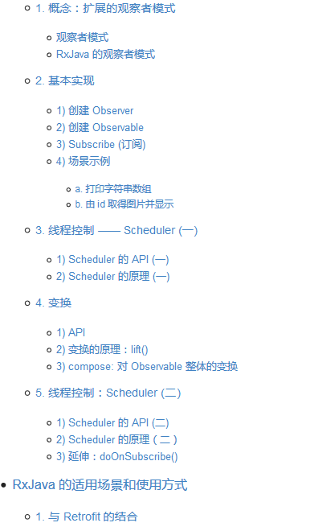

异步操作很关键的一点是程序的简洁性，因为在调度过程比较复杂的情况下，异步代码经常会既难写也难被读懂。 Android 创造的 AsyncTask 和Handler ，其实都是为了让异步代码更加简洁。RxJava 的优势也是简洁，但它的简洁的与众不同之处在于，**随着程序逻辑变得越来越复杂，它依然能够保持简洁**

<http://gank.io/post/560e15be2dca930e00da1083#toc_17>